招标文件

项目名称：铜箔金晖路厂净化车间更换照明灯
招标单位：山东金都电子材料有限公司

2022年11月17日
招标文件

山东金都电子材料有限公司就“铜箔金晖路厂净化车间更换照明灯”现进行招标采购，我公司本着公平、公正、公开的原则，真诚邀请具有相关资质及履约能力的供应商参加投标，具体事项如下：
招标人：
二、项目名称：净化车间更换照明灯
三、投标时间：
技术投标时间：2022.11.17-11.21
商务投标时间：2022.11.22-11.23
四、技术联系人： 尹瑞权 薛林源
联系方式： 13780923594 13583535466
邮箱： jinbaoshebei@chinajinbao.com
五、商务联系人： 徐海峰
联系方式：15336385008
六、投标地点：招远市国大路268号106室

第一部分 投标须知
- 投标要求
1、投标人应根据招标人提供的项目需求设计整体解决方案，制定项目配置及实施方案，进行分项报价，并提供方案说明及服务承诺。
2、投标人应按照招标文件的要求提供完整、准确的投标文件，保证所指定的解决方案满足招标人所提出的项目全部要求，并对所有资料的真实性承担法律责任。
3、招标人保留与投标人的报价进行商务谈判的权利，同时保留对投标人的客户进行咨询（不涉及商业机密内容）的权利。
4、在参与本次招标过程中出现以下情况或行为，将取消其投标资格且不予返还投标保证金：
①采取弄虚作假的方式，提供虚假的信息或资料；
②存在不正当竞争，如：串标、陪标现象；
③存在贿赂、威胁、利诱等行为，妄图影响招标的真实性、公正性；（该行为将被记录在案，永久性取消投标资格。）
- 投标无效
有以下情形的投标文件，视为无效：
- 逾期未送达投标文件的；
- 未按规定递交密封投标文件的；
- 投标文件的编制、内容与招标文件存在明显差异或不符的；
- 未加盖公章或无授权委托书的；
三、投标文件的构成
1、资质文件；
①营业执照
②授权委托书
③企业资质及行业认证文件资料
④产品专利
- 项目实施案例及相关资料；
- 项目方案
①设备设施配置、清单及详细资料
②《项目解决方案及服务内容》
③项目设计及实施方案
④项目实施进度计划及人员安排
⑤售后服务方案
⑥应急预案
4、报价
提交《项目设备配置报价》，包括但不限于品牌、规格、数量或工程量、单价、材质、增值税税费等。
5、标书要求
本招标项目要求投标者根据上述要求，将有关资料整理做成
标书，标书要求一正一副。
四、保密
招标人提供的招标文件及涉及的所有资料，投标人不得向第三方透露。给招标人造成损失的，将依法追究法律责任。

第二部分 付款及工期要求
一、付款要求
1、付款形式：电汇；
2、付款方式：安装完成，验收合格且收到全额增值税专用发票后，月结30天付款。
二、工期要求
1、交货日期：与金都电子协商
2、交货地点：铜箔金晖路厂

第三部分 技术指标及规格要求
标的物：
序号 | 项目名称 | 规格型号 | 单位 | 数量 | 单价 | 总价 | 备注
1 | 净化车间更换照明灯 | Φ500mm | 个 | 18
二、技术要求：
1.更换施工人员要具备高空作业证和电工证等；
2.工矿灯尺寸：灯罩直径500mm。工矿灯由招标方负责提供，并处理更换下来的旧灯；
3.换灯时要做好防护，减少灰尘掉落影响产品质量；并防止新安装以及拆下来的工矿灯坠落对物资及下方设备造成损坏，否则按照损坏物资或者设备的价格1-2倍赔偿；
4.随身携带的工具要有专门的工具包，防止工具坠落对物资及下方设备造成损坏，否则按照损坏物资或者设备的价格1-2倍赔偿；
5.确保所有接线牢固，并包扎好绝缘胶带，防止接触不良或者造成接地短路；
6.安装过程中拆除的天花板要在更换完成后恢复原样；
7.更换位置为：东区表面3个，东区分剪2个，包装间8个，西区表面5个。共计18个，详见附图；
8.施工前投标方与招标方先签订《安全生产、环保管理协议》，严格遵守招标方公司的相关规章制度，施工中造成的任何人身伤害和财产损失，均由投标方承担全部责任。
注：投标方需到铜箔金晖路厂现场落实实地情况后进行投标。
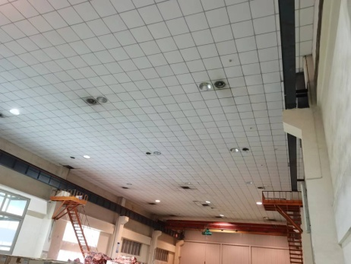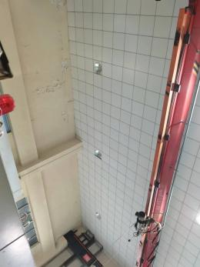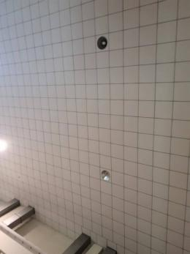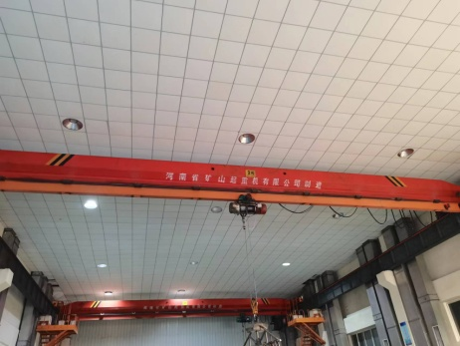
三、保证条款
1、中标方依据合同及招标方要求进行更换，招标方验明中标方施工人员资质后方可进行，施工完成如验收不合格中标方重新进行更换，直至验收合格，并赔偿由此给招标方造成的全部损失，招标方有权自应付款中直接扣除，有权直接解除合同，且无需承担任何责任。
四、更换时间根据招标方通知进行，如在规定时间内完不成，应按合同总值的20%支付违约金给招标方，招标方可直接从货款中扣除。
五、有关知识产权
因执行本合同的需要,投标方提供的与本合同有关的设备、材料、工序工艺及其他知识产权,招标方有永久的使用权等权利，投标方应保障招标方在使用时不会发生侵犯第三方专利权、商业机密等情况。若发生侵害第三方权利的情况, 投标方应负责与第三方交涉, 并承担由此产生的全部法律和经济责任, 并对因为该侵权行为给招标方造成的损失承担赔偿责任。
六、售后服务、质量保证：售后服务事项在合同中进行约定。

